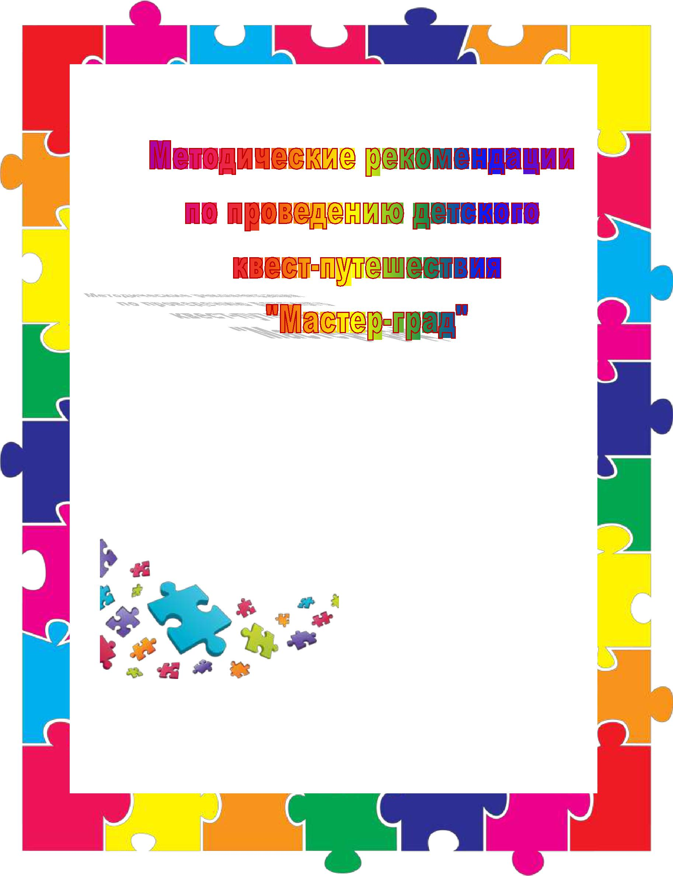
МАДОУ «Детский сад № 49» г. Тобольска

Авторы:
воспитатель

Ценева Наталья Натольевна.

Г. Тобольск, 2017г.

Методические рекомендации по проведению детского квест-путешествия «Мастер Град»

Многие важные для общества профессии в настоящее время, к сожалению, утратили свой престиж. Между тем незаметный на первый взгляд труд некоторых специалистов просто незаменим. Под влиянием современной жизни дети чаще мечтают об успешной карьере в новомодных сферах деятельности, не зная о том, что за внешней яркой картинкой всегда стоит нелегкая работа большого количества людей. Поэтому важно знакомить дошкольников с разнообразным миром профессий взрослых, воспитывая уважение к любому труду.

Первый этап становления профессионального самоопределения начинается

- дошкольном возрасте и заключается в развитии конкретно-наглядных представлений ребенка о мире профессий. Именно на этом этапе создается определенная наглядная основа, на которой базируется дальнейшее развитие профессионального самосознания личности. Поэтому большое значение имеет создание условий для получения детьми максимально разнообразного спектра впечатлений о мире профессий, формирования у них положительного отношения

к людям труда, их занятиям, приобретения начальных трудовых умений в различных доступных видах деятельности.

Знакомство дошкольников с профессиями не только расширяет их общие представления об окружающем мире и кругозор, но и формирует у них определенный элементарный опыт профессиональных действий, способствует ранней профессиональной ориентации.

Согласно федеральному государственному образовательному стандарту дошкольного образования, утв. приказом Минобрнауки России от 17.10.2013

- 1155, содержание образовательной области «Социально-коммуникативное развитие» направлено, кроме прочего, на усвоение детьми норм и ценностей, принятых в обществе, включая моральные и нравственные ценности; становление самостоятельности, целенаправленности и саморегуляции собственных действий; формирование позитивных установок к различным видам труда и творчества.

Успешным решением данных задач может стать взаимодействие дошкольных образовательных организаций с родителями воспитанников (законными представителями).

Такое сотрудничество может включать организацию разнообразных мероприятий и форм работы (консультации, совместные акции, деловые игры, мастер-классы и др.). Одной из интересных форм взаимодействия является проведение совместного квест-путешествия «Мастер Град».

Цель данного мероприятия—формирование у детей позитивных установок

- уважительного отношения к разным видам рабочих профессий. Основными задачами квест-путешествия являются:

- формирование у дошкольников представления о социальной роли труда взрослых и значимости отдельных профессий в жизни общества;
- воспитание уважения к результатам труда людей разных профессий;

- расширение и активизация словаря по теме мероприятия;
- обогащение сюжетно-ролевых игр детей;

- обучение их способам взаимодействия со сверстниками в командных играх.

Квест-путешествие, участниками которого являются дети и родители воспитанников (законные представители) проводится на территории и (или) в помещениях дошкольной образовательной организации в зависимости

от содержания мероприятия и погодных условий.

Основными участниками мероприятия являются воспитанники старшего дошкольного возраста. Учитывая это, для детей младших групп в этот день рекомендуется организовать сюжетно-ролевые игры, наблюдения, экскурсии в медицинский блок, прачечную, пищеблок, библиотеку с целью формирования элементарных представлений о труде повара, медицинской сестры, уборщицы

- других работников ДОО, а также чтение художественной литературы по теме мероприятия.

Работа с дошкольниками в ходе квест-путешествия, ориентировочная продолжительность которого 1 ч, строится с учетом их возрастных

- индивидуальных особенностей и принципа интеграции образовательных областей (социально-коммуникативное, познавательное, речевое, художественно-эстетическое и физическое развитие). Интегративный подход позволяет наиболее

эффективно развивать в единстве познавательную, эмоциональную и практическую сферы личности каждого ребенка.

Реализация мероприятия осуществляется в три этапа.

На подготовительном этапе проводится организационно-методическая работа

- педагогами ДОО и родителями воспитанников, которая включает: разработку совместного плана деятельности, написание сценария квест-путешествия, организацию разных форм взаимодействия (консультации, мозговой штурм, деловые игры, мастер-классы и т. д.).

Предварительная работа с детьми на этом этапе предусматривает:

- просмотр иллюстраций и фрагментов фильмов о профессиях и результатах труда людей разных профессий;
• беседы, чтение художественной литературы и разучивание стихов
о профессиях;

- проведение профориентационных дидактических, сюжетно-ролевых, театрализованных, спортивных и других игр;

- прослушивание и разучивание музыкальных произведений по теме предстоящего мероприятия.

В ходе подготовки к квест-путешествию с участниками образовательного
процесса также могут быть организованы следующие мероприятия:

• выставка совместных детско-родительских работ на темы «Фоторассказы
о профессиях», «Калейдоскоп профессий» и т. д.;

- выставка детских рисунков на темы «Профессия моей мечты», «Дом, который построю я», «Профессии нашего города» и т. д.;

- семейная гостиная на темы «Все профессии нужны, все профессии важны», «Мой папа — рабочий!», «Профессиональные династии», «Горжусь профессией своей» и др.;

- родительские собрания;

- профориентационные экскурсии с родителями и детьми («Как рождаются вещи», «Путешествие в страну сладостей», «Театр начинается с вешалки» и др.), кондитерские фабрики, Хлебозавод, городскую пекарню, больницу, библиотеку и т. д.

Также на данном этапе подготавливаются необходимые материалы

- оборудование: карта«Мастер Града»,путеводитель для каждой команды;картины, иллюстрации, фотографии, рисунки с изображением людей разных профессий, орудий и средств труда; оборудование для продуктивной деятельности; ТСО (интерактивные доски, мультимедиа и др.); кроссворды профориентационной тематики; подборка музыкальных и художественных

произведений (стихи, рассказы, загадки, песни, мультфильмы и т. д.); форма одежды и орудия труда представителей различных профессий.

- качестве примера в приложении представлен примерный перечень дидактических, музыкальных и художественных материалов для работы с детьми на этапе подготовки к квест-путешествию «Мастер Град».

Основной этап —непосредственная работасо сценарием мероприятия, основой которого

с детьми в соответствии могут служить сюжеты

литературных произведений, мультипликационных фильмов, компьютерные, сюжетно-ролевые игры и др.

Так, квест-путешествие «Мастер Град» предполагает поочередное посещение детьми группой (5–7 человек) в сопровождении сотрудника детского сада (воспитателя, специалиста и др.) нескольких профориентационных зон (3–5).

Каждая зона, которую представляет куратор (специалист ДОО или родитель), имеет название в соответствии со своим профориентационным направлением (например, Техническая слобода, Аллея дизайнеров, Ювелирная площадь, Бульвар искусств, Кинопарк, Аватопарк и т. п.) и содержит игровое задание для дошкольников.

После выполнения каждого игрового задания дети получают одну из частей пазла, из которых в конце игры-путешествия складывается общий пазл

- изображением подсказки последней для их команды профориентационной зоны (например, ножницы — «зона парикмахера», кастрюля — «зона повара» и т. п.).

  - этих завершающих квест-путешествие профориентационных зонах родители воспитанников (ведущие) в сопровождении педагогов проводят для воспитанников мастер-класс и организуют с ними детскую продуктивную деятельность («Прическа принцессы», «Волшебное пирожное», «Рисуем афишу», «Ретро-открытка», «Дизайн ювелирного украшения», «Платок для мамы» (батик), аппликация-коллаж «Ландшафтный проект детского парка», «Пластилиновый мультфильм», «Бинт-спаситель» и др.).

Для организации заключительного этапа — этапа рефлексии (подведение итогов и оценка мероприятия) — воспитателю рекомендуется во второй половине дня провести с детьми беседу, оформить выставку работ детской продуктивной деятельности. Механизмом стимулирования рефлексии могут быть следующие вопросы для беседы: «С какими профессиями вы сегодня познакомились?», «Что нового узнали?», «Что было интересно?», «Что вас удивило?», «Что было

трудно?», «Все ли у вас получилось?», «О какой еще профессии вы хотели бы узнать?» и др.

Также на заключительном этапе рекомендуется размещение на сайте дошкольной образовательной организации видеоролика, фоторепортажа, презентаций и других материалов о проведенном мероприятии.

Таким образом, проведение подобного квест-путешествия позволит дошкольникам приоткрыть дверь в мир самых разных профессий и положит начало продуктивному взаимодействию дошкольных образовательных организаций и колледжей.

Приложение 1

Структура квест-путешествия

- Организационный момент:

• Вступительное слово ведущего с целью переключения внимания детей на предстоящую деятельность, повышения интереса, создания

соответствующего эмоционального настроя. Можно использовать прием — получение электронного письма от Волшебника «Мастер Града».

- Деление детей на группы по 5–7 человек (в соответствии с индивидуальными

предпочтениями или случайным выбором), объяснение правил квест-путешествия, раздача группам карт «Мастер Града» и путеводителей, на которых представлен порядок прохождения профориентационных зон.

- Путешествие по профориентационным зонам и выполнение игровых заданий. Важно продумать расположение профориентационных зон и маршруткаждой команды, чтобы избежать их пересечения друг с другом.

Приложение 2

4 вида рефлексии (для оценки мероприятия):

коммуникационная — обмен мнениями и новой информацией между детьми
и педагогами;

информационная — приобретение детьми нового знания;
мотивационная — побуждение детей и родителей к дальнейшему

расширению информационного поля;
оценочная — соотнесение новой информации и уже имеющихся знаний
у детей, высказывание собственного отношения, оценка процесса.

Приложение 3

Примерный перечень дидактических, музыкальных и художественных материалов для работы с детьми на этапе подготовки к квест-путешествию «Мастер Град»

Вид материала |  |  |  |  | Примерный перечень
 |  | «Парикмахерская, салон красоты», «Ветеринарная
 |  | клиника», |  |  | «Больница, |  |  | детский |  |  |  | доктор»,
Компьютерные | игры- | «Стройплощадка», |  |  |  | «Ресторан,кафе,пиццерия»,
 |  | «Магазин, продавец», «Пожарная станция», «Водитель»,
симуляторы |  | «Ферма», |  | «Зоопарк», |  |  | «Садовник», |  |  | «Архитектор»,
 |  | «Аэропорт», «Морской порт», «Художник», «Дизайнер»
 |  | и др.
Настольно-печатные |  | «Угадай профессию», «Веселые профессии», «Доктор»,
дидактические | игры | «Ветеринар», |  |  | «Все | профессии |  | важны», |  |  | «Знаю |  | все
по теме «Профессии» |  | профессии» и др.
 |  | «Люди в белых халатах» (муз. Э. Колмановского, сл. Л.
 |  | Ошанина), «Марш пожарников» (муз. и сл. В. Шубина),
 |  | «Песенка | корреспондентов» из к/ф «Дайте |  |  |  |  |  |  |  | жалобную
 |  | книгу» (муз. А. Лепина, сл. Б. Ласкина), «Есть такая
 |  | служба», гимн ветеринаров (муз. и сл. Н. Гавриленко,
Музыкальные |  | главного | врача СХПК «Заря» Локтевского района
произведения |  | Алтайского края), «Марш высотников» из к/ф «Высота»
 |  | (муз. Р. | Щедрина, |  |  | сл. | В. Котова), «Песня-репортаж
 |  | о строителях |  |  | КамАЗа» |  | (муз. | и сл. |  | Ю. |  | Визбора),
 |  | «Учитель» (муз. А. Долуханяна, |  |  |  |  |  |  | сл. Л. |  | Ошанина),
 |  | «Пограничный вальс» из к/ф «Приказано взять живым»
 |  | (муз. Е. Крылатова, сл. И. Шаферана)
 |  | Р. Баранов |  | «С высоты портового крана» (1974 г.), |  |  |  |  |  |  |  |  | М.
 |  | Божий | «Медсестра» |  |  |  | (1955 г.), |  |  | В. | Верещагин
Картины |  | «В госпитале» |  |  | (1901 г.), |  | А. Голубцов |  |  | «В лаборатории»
 |  | (1975 г.), | И. Гринюк «Матрешки» (1979 г.), |  |  |  |  |  |  |  | А. Дейнека
и иллюстрации
 |  | «Доярка» | (1959 г.), Б. Кустодиев «Булочник» |  |  |  |  |  |  |  |  | (1920 г.),
с изображением | людей
разных профессий |  | Ю. Непринцев «Метростроевцы-проходчики» |  |  |  |  |  |  |  |  |  | (1959 г.),
 |  | М. Нестеров «Портрет хирурга С. С. Юдина» (1935 г.), Н.
 |  | Пимоненко |  | «Жница» (1899 г.), |  |  |  | И. | Рыбачук |  |  | «Портрет
 |  | медсестры |  |  | Шебеко» |  | (1980 г.), |  |  |  | Г. Саттель
 |  |  |  |  | 8

 |  | «На строительстве |  |  | гостиницы |  | Украина» |  | (1950 г.), С.
 |  | Смирнов | «Утро |  | в пекарне» |  | (1998 г.), |  | Б. | Танделов
 |  | «А дома | сейчас |  | тепло» | (2007 г.), |  | В. |  | Тропинин
 |  | «Золотошвейка» Г. Фадин |  |  |  | «В Заполярье. |  |  | Творчество»
 |  | (1975 г.), | В. | Шепетовский |  | «В детском |  | саду» (1976 г.)
 |  | и др.
 |  | Н. Носов «Приключения |  |  |  | Незнайки и его |  |  | друзей», В.
 |  | Маяковский «Кем быть?», С. Михалков «Мамы всякие
Произведения |  | нужны», «Дядя Степа — милиционер», Дж. Родари «Чем
художественной |  | пахнут ремесла», Е. Карганова «Я рабочим стать хочу»,
литературы для | детей | Б. Заходер |  | «Сапожник», |  | «Строители», «Портниха»,
о профессиях |  | «Шофер», Е. Пермяк «Для чего руки нужны», С. Чертков
 |  | «Доярка», «Повар», «Фокусник», «Парикмахер», загадки
 |  | о профессиях
 |  |  |  |  |  |  |  | Приложение 4

Загадки

- ресторане их найду я — Эти люди в колпаках Над кастрюлями колдуют С поварешками в руках. (Ответ: повар.)

- детском садике обед, Повар пробу с блюд снимает. Но ведь мамы рядом нет, Кто ж на стол там накрывает?

(Ответ: няня, помощник воспитателя.)

- на свете всех нужней, У меня сто малышей. (Ответ: воспитатель.)

Кто у постели больного сидит?
Кто болен — он капли предложит принять,
Тому, кто здоров, — разрешит погулять.
(Ответ: доктор.)

Он весь город нам покажет,
Все о нем к тому ж расскажет.
- от нас вопросов ждет,
- на все ответ найдет.
(Ответ: экскурсовод.)

КВЕСТ- игра

«За всякое дело – берись смело!»

Цель: Сформировать у детей позитивные установки иуважительное отношение к разным видам профессий.

Основные задачи:

- формирование представления о социальной роли труда и значимости отдельных профессий в жизни общества;

- воспитание уважения к результатам труда людей разных профессий;

- обогащение тематики профессионально-ролевых игр детей;

- обучение детей способам взаимодействия со сверстниками в командных играх;

- расширение словарного запаса детей по теме «Профессии».

Участники мероприятия: Обучающиеся и педагоги образовательнойорганизации, реализующей программу дошкольного образования.

Время проведения: 1ч.

Материалы и оборудование:

карта путешествия по Мастер Граду для каждой команды;

картины, иллюстрации, фотографии, рисунки с изображением людей разных профессий (повар, художник-кукольник, инспектор ГИБДД, фитнес-инструктор), орудий и средств труда;

оборудование и материалы для продуктивной деятельности;

технические и информационные средства обучения (интерактивные доски, мультимедийные проекторы.);

форма одежды и орудия труда представителей различных профессий;

рекомендуемый перечень детских музыкальных и художественных произведений (стихотворения, рассказы, песни, загадки.).

Виды детской деятельности:

Игровая, коммуникативная, познавательно-исследовательская, конструктивная, изобразительная, музыкальная, двигательная.

Формы работы с детьми:

дидактические, подвижные игры;

творческие задания;

составление пазла и отгадывание загадок;

моделирование, рукоделие.

Мастер-классы и продуктивная деятельность детей

- «Волшебное канапе»;

- «Кукла на счастье»;

- «Фитнес-танец»;

- «Я шагаю по дороге».

Подготовка: Воспитанники группы переодеваются в белую футболку и шорты,носки и кеды; на спину надевают рюкзачки (для удостоверений, продуктов творческой деятельности, призов, подарков).

Организационный момент

«Получение электронного письма от старшеклассника»

(просмотр на экране):Здравствуйте,дорогие друзья!Меня зовут Егор,я учусь в7 классе. Мои родители, бабушки и дедушки часто спрашивают меня «Кем ты хочешь быть?» Интересный вопрос!!!! И чтобы на него ответить, мы с друзьями побывали в Мастер Граде - городе разных профессий! Сегодня, я предлагаю и Вам отправиться в путешествие в Мастер Град! А поможет Вам карта)) Желаю удачи!!! До встречи)))

Ведущий:

- Здравствуйте дорогие ребята и уважаемые гости!

Сегодня нас ожидает увлекательное путешествие в Город мастеров. В нем живут и работают мастера своего дела: повара, художники, тренеры и инспекторы дорожного движения. Каждый из них любит и умеет трудиться. Они приглашают Вас к себе в гости и хотят познакомить со своими профессиями. Над домом каждого мастера висит указатель, который помогает жителям города узнать о профессии каждого из них.

- А ориентироваться Вам в этом городе поможет карта. Условные обозначения – указатели подскажут дорогу к дому каждого мастера.

(на экране демонстрируется карта)

- Чтобы начать путешествие по Городу Мастеров, Вам необходимо получить эту карту. Для этого объединяйтесь в три команды, придумывайте ей название и выбирайте капитана (дети объединяются в команды).

Ведущий:

- Капитаны получите карты!

(капитаны получают карты: план детского сада)

- Ребята, рассмотрите свой маршрут!

(Дети рассматривают маршрутные листы, в которых указана очередность путешествия по станциям; для каждой команды свой маршрут, выделенный определенным цветом: желтый, красный, зеленый).

- Ну что друзья, готовы к путешествию? Тогда в добрый час. Желаем всем удачи! (Звучит сигнал и команды детей вместе с педагогами и гостями отправляются в путешествие по своему маршруту).

«Волшебное канапе»

Материалы: фартуки, колпаки (мальчикам) и повязки (девочкам) на каждого ребенка, влажные салфетки, тарелки, набор столовой посуды, столовые приборы, бумажные салфетки, шпажки, формы для канапе, фрукты, овощи, мармелад, тематические карточки.

- Как вы думаете, с какой профессией мы познакомимся? Как вы догадались?

Повар - это специалист по приготовлению пищи. Хорошего повара иногда называют волшебником, ведь он может из самых обычных продуктов приготовить настоящий шедевр, который доставит радость и наслаждение людям.

- Где работают повара?

- Что им необходимо для работы?

- Какими качествами должен обладать повар?

Проведение мастер-класса – приготовление канапе.

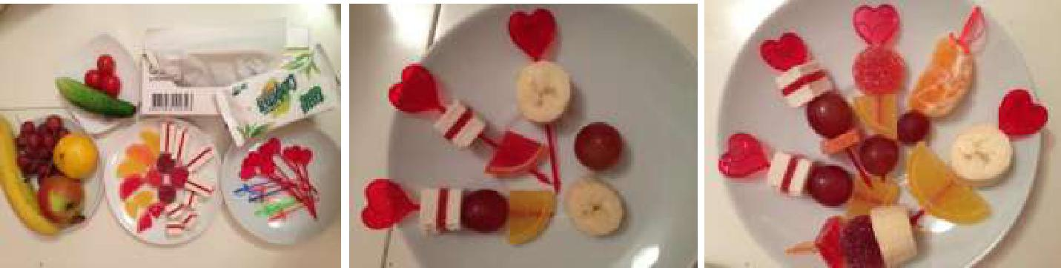

«Кукла на счастье»

Материалы: подносы,по3лоскутка натуральной ткани15*15см(хлопок,лен),атласная лента 20 см, вата и нитки на каждого ребенка, тематические карточки.

Как вы думаете, с какой профессией мы познакомимся? Как вы догадались?

Ремесло мастера кукол – это игра, изобразительное искусство и рукоделие одновременно.

- Какие бывают куклы?

- Каких кукол вы любите?

- Из чего сделаны куклы?

- Где работают мастера кукол?

- Что должен уметь делать мастер кукол?

Проведение мастер-класса.

- "Кукла на счастье" - является мягкой

игрушкой. Изготовление такой куклы своими руками является пожеланием счастья своим близким людям. 1. Берем кусок светлой ткани размером 20 х 20 см, посередине кладем небольшой кусочек ваты и формируем узловую голову.

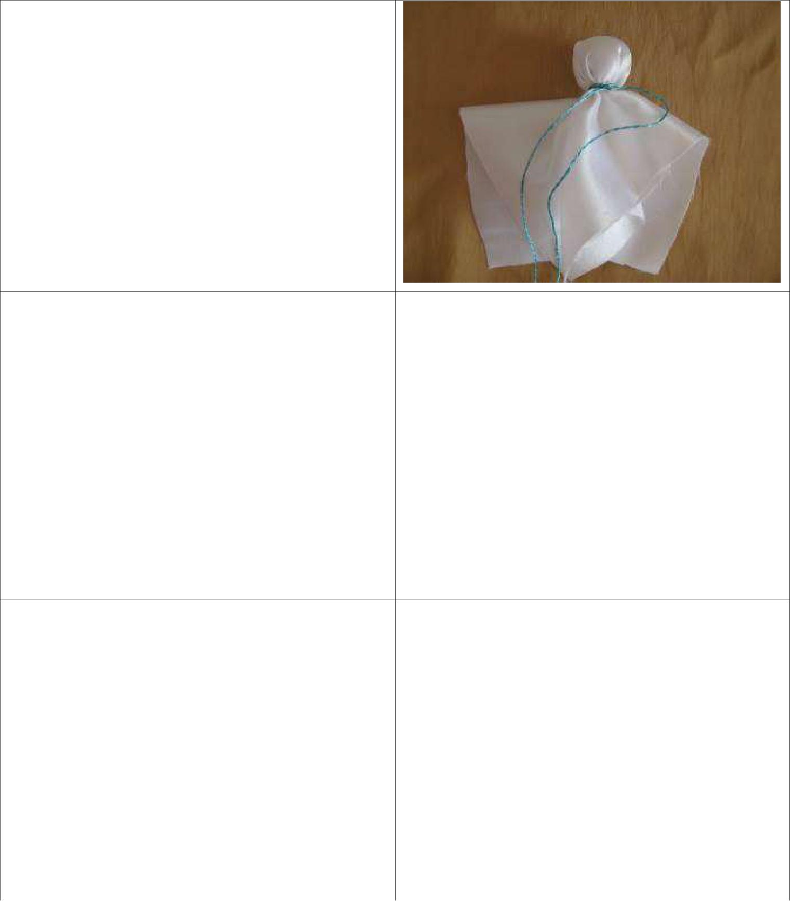
2. Формируем узловую голову.

Скрепляем воздушной петлей, не отрезая нитку.
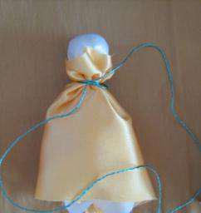

- Сарафан.

Берем прямоугольный лоскут цветной ткани и привязываем к голове той же ниткой (которой формировали голову).

Все полотно ткани стараемся равномерно собрать складками вокруг шеи.

- Руки

Посередине ленточки (тесьмы, шерстяной нитки) делаем узелок.

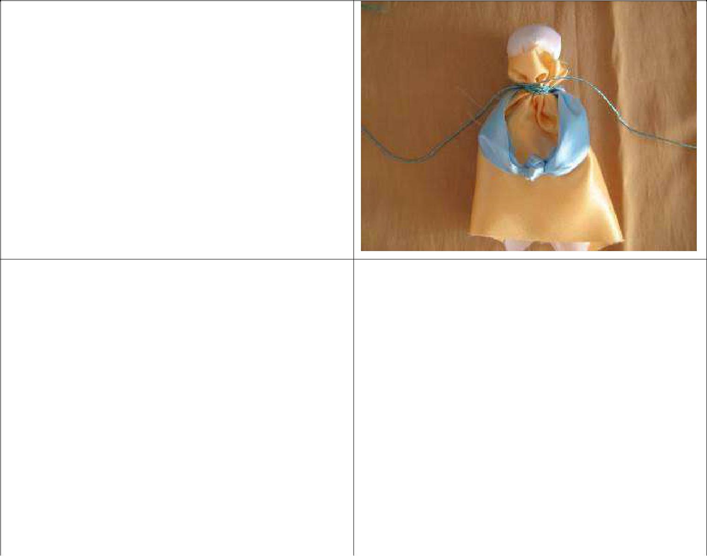
- Концы заготовки привязываем к линии шеи так, чтобы узелок оказался на уровне живота куклы.
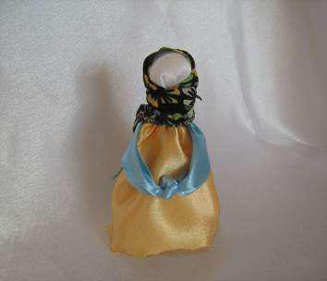

- Берем треугольный лоскуток и надеваем на голову куклы: привязываем к линии шеи все той же ниткой, которой формировали голову, или закрепляем на шее с помощью декоративной тесьмы.

«Фитнес-танец»

Оборудование и материалы: фитболы,коврики,питьевая вода,тематическиекарточки, раскраска с разными видами спорта на каждого ребенка.

Как вы думаете, с какой профессией мы познакомимся? Как вы догадались? Тренер по фитнесу (фитнес-тренер,инструктор по фитнесу) - инструктор, руководящий тренировками, следящий за правильностью выполнения физических упражнений.

- Ваш любимый вид спорта?

- Где работает фитнес-тренер?
- Какую одежду носит фитнес-тренер?

- Что вы делаете, чтобы быть здоровыми?

Разминка с фитболом.

Дыхательные упражнения.

Разучивание Фитнес-танца.
Вручение раскраски.

«Я шагаю по дороге»

Материалы и оборудование:жилеты инспектора ГИБДД на каждого ребенка,макеты дорожных знаков, карточки «дорожные знаки», разрезные картинки, карточки с изображением дорожной ситуации.

Как вы думаете, с какой профессией мы познакомимся? Как вы догадались? Основная задача инспектора ГИБДД: обеспечить соблюдение всеми участниками дорожного движения — автомобилистами и пешеходами - правил дорожного движения с целью предотвращения дорожно-транспортных происшествий.

Сегодня инспектор ГИБДД расскажет, какие бывают дорожные знаки и для чего они нужны пешеходам и водителям.

Инспектор ГИБДД: Дорожные знаки–замечательное изобретение.Они понятныбез слов жителям всех стран. Причем в разных странах они одинаковы. Знаков так много, что их можно разделить на несколько групп.

Первая группа – это предупреждающие знаки.
О чем нас предупреждают эти знаки?

Ребята, какую форму и цвет имеют предупреждающие знаки? (ответы детей) Вторая группа - запрещающие знаки.

О чем говорят эти знаки?
Какую форму и цвет имеют запрещающие знаки? (ответы детей)

-Ребята, внимательно посмотрите на предупреждающие знаки и запрещающие. Что общего у них?
Следующая группа знаков - предписывающие знаки.

О чем они говорят?

Какую форму и цвет имеют предписывающие знаки? Информационно-указательные знаки-большая группа знаков.О чем они говорят?

Какую форму и цвет имеет эта группа знаков?
Ну, а теперь, чтобы вы запомнили, мы поиграем в игры с дорожными знаками.

Игра «Угадай знак»
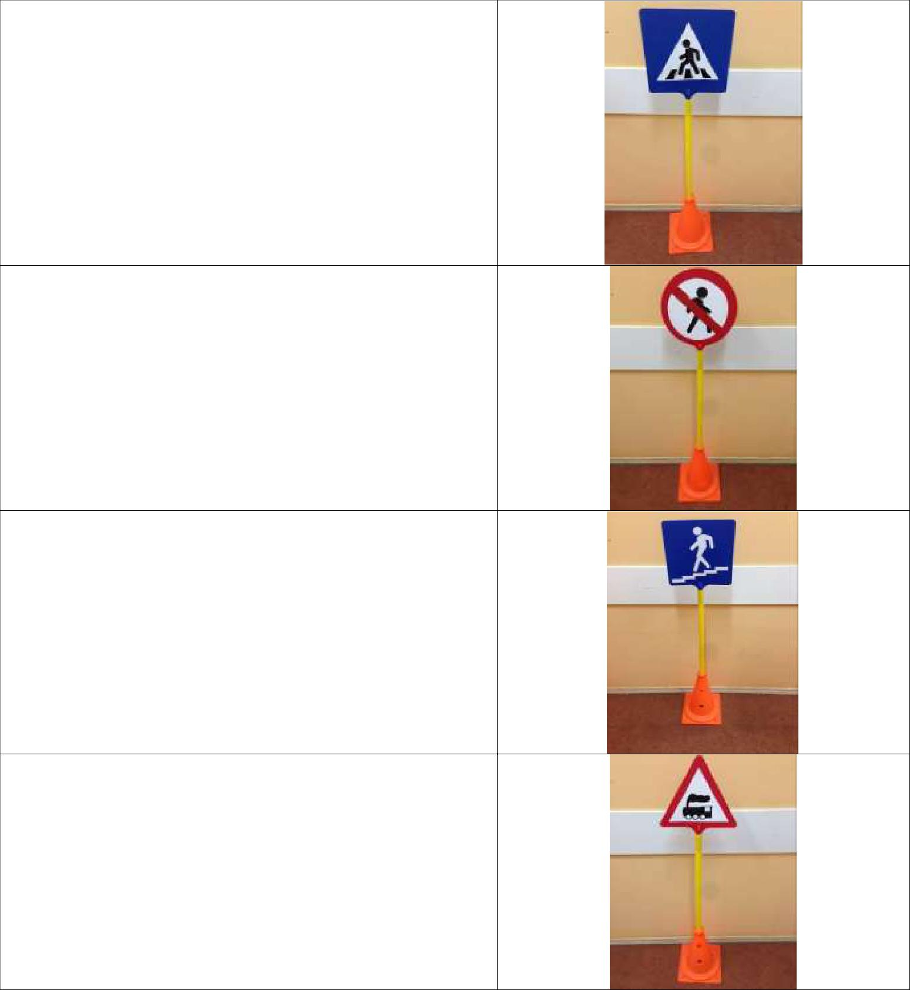

Здесь наземный переход,
Ходит целый день народ.

Ты, водитель, не грусти,
Пешехода пропусти!

- дождь и в ясную погоду Здесь не ходят пешеходы. Говорит им знак одно:
«Вам ходить запрещено!»

Знает каждый пешеход
Про подземный этот ход.

Город он не украшает,
Но машинам не мешает!

Не один здесь знак, а много:

Здесь железная дорога!
Рельсы, шпалы и пути –

С электричкой не шути.

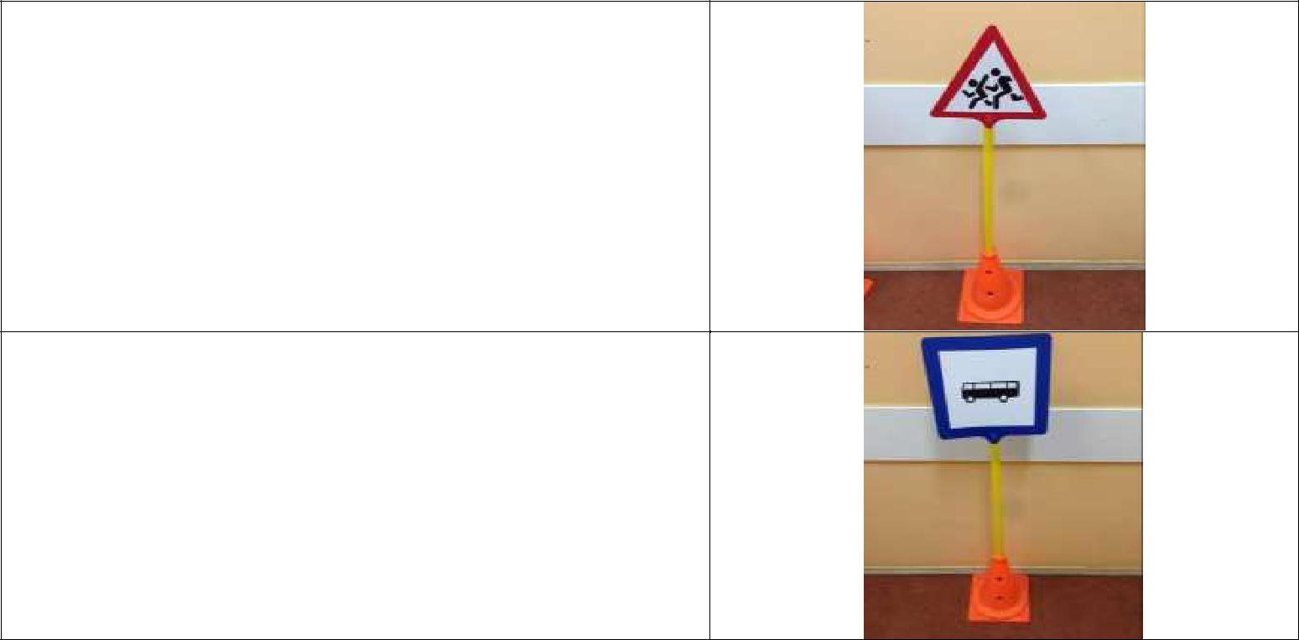
Посреди дороги дети,

Мы всегда за них в ответе. Чтоб не плакал их родитель, Будь внимательней, водитель!

- этом месте пешеход Терпеливо транспорт ждет. Он пешком устал шагать, Хочет пассажиром стать.

Инспектор ГИБДД: Молодцы,ребята,запомнили дорожные знаки.Следующее задание называется «Выбери нужный знак». Все дорожные знаки перепутались в моем портфеле. Помогите, пожалуйста, разобрать их (запрещающие знаки,предупреждающие знаки,информационно-указательные,предписывающие).

Игра малой подвижности «Автошкола»

1 Задание: воспитанники получают разрезанный на части дорожный знак,и импредлагается собрать его. После выполнения задания дети называют свои знаки и объясняют, для чего они предназначены.

2 Задание: команды получают карточки с изображением дорожной ситуации,детям предлагается подобрать нужный знак. Проверяет знания детей инспектор
ГИБДД.

Инспектор подводит итоги мероприятия. Дети награждаются «Удостоверением вежливого участника дорожного движения».

Краткое подведение итогов

Куратор мероприятия благодарит детей за активность в квест-путешествии и вручает каждому именной сертификат «Почетный житель Мастер Града».

Литература

- Борисова М.М. Организация занятий фитнесом в системе дошкольногообразования : учеб.-метод. Пособие/ Марина Борисова. – М.: Обруч, 2014. – С. 173-174.-256 с.

- Безлатная Н. Школа танцев // Дошкольное воспитание № 3, 2012. –ISSN0012-561Х. – с. 79.

- Лыкова И.А., Шипунова В.А. Дорожная азбука. Детская безопасность:учебно-методическое пособие для педагогов, практическое руководство для родителей. – М.: Издательский дом «Цветной мир», 2013. –- С. 33.- 96 с., илл.

- Нищева Н.В. Веселая дыхательная гимнастика.-СПб.:ООО «Издательство«Детство-Пресс», 2014. – 32с., цв. Ил.

- Саулина Т.Ф. Знакомим дошкольников с правилами дорожного движения:Для занятий с детьми 3-7 лет. – М.: Мозаика-Синтез, 2014. – 112с.: цв.вкл.

